***Смысловое чтение*** - это такое качество чтения, при котором достигается понимание информационной, смысловой и идейной сторон произведения.

Технология смыслового чтения включает в себя 3 этапа работы с текстом:

1. Работа с текстом до чтения

2. Работа с текстом во время чтения

3. Работа с текстом после чтения

**1. Работа с текстом до чтения**

**Цель:** развитие важнейшего читательского умения, антиципация, то есть умение предполагать, прогнозировать содержание текста по заглавию, фамилии автора, иллюстрации.

Главная задача педагога: вызвать у ребёнка желание, мотивацию прочитать книгу.

**Приемы предтекстовой деятельности**

• «Мозговой штурм»

• «Глоссарий»

• «Ориентиры предвосхищения»

• «Предваряющие вопросы»

• «Рассечения вопросов»

**2. Работа с текстом во время чтения**

**Цель:** понимание текста и создание его читательской интерпретации (истолкования, оценки).

Главная задача педагога: обеспечить полноценное восприятие текста всеми доступными средствами.

**Приемы текстовой деятельности**

• «Чтение вслух»

• «Чтение про себя с вопросами»

• «Чтение с остановками»

• «Чтение про себя с пометкой»

**3. Работа с текстом после чтения**

**Цель:** корректировка читательской интерпретации в соответствии с авторским замыслом.

Главная задача педагога: обеспечить углубление восприятия и понимания текста.

**Приемы послетекстовой деятельности**

• «Отношения между вопросом и ответом»

• «Тайм-аут»

• «Проверочный лист»

• «Вопросы после текста»

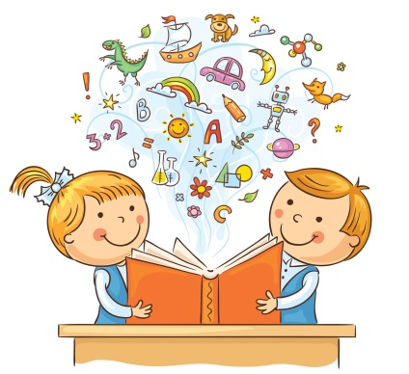

**В своей работе пользуюсь и другими приемами:**

- *приём «Рюкзак* – *помощник»* (помогает активизировать имеющиеся знания перед чтением и рефлексировать, отдавать себе отчет в том, что же помогло понять текст);

*- приём «Закладки – подсказки»* (помогает научиться читать активно, контролировать себя и качество своего чтения);

*- приём «Чтение с остановками»* (способствует развитию внимания);

*-приём «Восстанови текст»* (развивает логическое мышление);

*-приём «Пирамидная история»* (формирует умение создавать сюжетный текст на основе прочитанного произведения)

Правильно сформированные навыки чтения – мощный инструмент дальнейшего саморазвития личности. Подобная работа с текстом не только растит читателя, но имеет и развивающий эффект. Формируется познавательный интерес, развивается речь, улучшается запоминание материала, активизируется воображение, появляется внимание к слову, умение сопоставлять факты и делать умозаключения. Технология смыслового чтения позволяет вырабатывать правильный тип читательской деятельности, что поможет думающему ребенку стать думающим читателем.

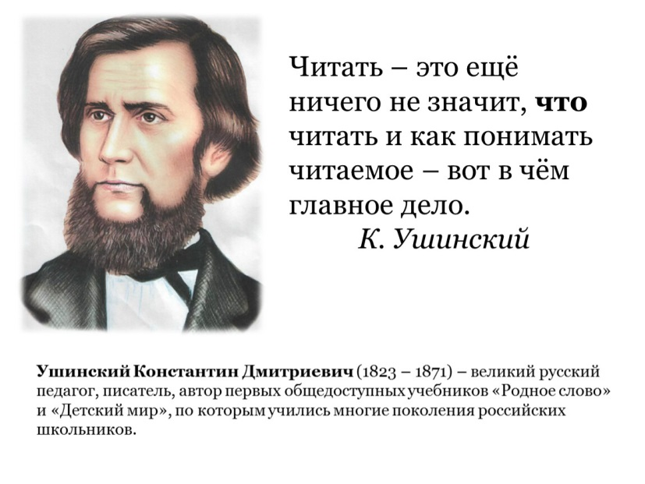

***Читать –***

***это ещё***

***ничего***

***не значит,***

***что читать и***

***как понимать***

***прочитанное –***

***вот в чём***

***главное дело.***

***К.Д. Ушинский***

**Притча «Два весла»**

Однажды путешественник попросил лодочника перевезти его на другой берег.

Сев в лодку, путник заметил, что на веслах были надписи. На одном весле было написано: «Думай», а на втором: «Делай».

— Какие интересные у тебя весла, — сказал путешественник. – А зачем?

— Смотри, — улыбаясь, сказал лодочник. И начал грести только одним веслом, с надписью «Думай».

Лодка начала кружиться на одном месте.

— Иногда случалось, что я думал о чем-то, размышлял, строил планы… Но ничего полезного это не приносило. Я просто кружил на месте, как эта лодка.

Лодочник перестал грести одним веслом и начал грести другим, с надписью «Делай». Лодка начала кружить, но уже в другую сторону.

— А бывало, я кидался в другую крайность. Делал что-то бездумно, без планов, без чертежей. Много сил и времени тратил. Но, в итоге, тоже кружился на месте.

— Вот и сделал надпись на веслах, — продолжал лодочник, — чтобы помнить, что на каждый взмах левого весла должен быть взмах правого весла и только тогда можно будет попасть туда, куда хочешь.



***Автор:***

***Пьянкова Ирина Николаевна,***

***учитель начальных классов***

***МБОУ «СОШ №3 г. Осы»***

***Технология смыслового чтения***